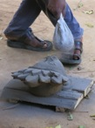**LABORATORIO di MASCHERE in cartapesta**

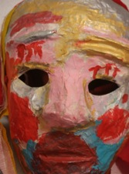

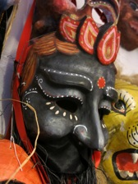

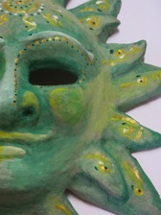

**UN LABORATORIO IN 6 INCONTRI PER REALIZZARE CON SEMPLICI INDICAZIONI, PASSO DOPO PASSO, UNA MASCHERA IN CARTAPESTA.**

La cartapesta è un arte di origine antichissima, un materiale semplice e duttile che si presta a realizzare, con gran soddisfazione, molti manufatti (dalle statue votive, agli arredi scenografici ai suppellettili alle maschere).

I Greci, già nel secolo IV a.C., utilizzavano la fibra di lino, una delle sostanze da cui si fabbrica la carta, per realizzare le maschere delle Commedie teatrali e quelle da appendere ai rami degli alberi nei boschi sacri.

Le maschere di cartapesta sono presenti fin dall’antichità nei rituali di ogni cultura, e usate nelle danze, nel teatroe nelle feste.

Preparando la cartapesta si utilizza, da sempre, moltissimo materiale cartaceo di recupero, un’opportunità ideale per il suo riciclo.

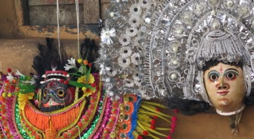I partecipanti al laboratorio potranno costruire un manufatto adatto alle proprie esigenze: sia decorativo che da indossare e utilizzare per i travestimenti del carnevale, per la danza o il teatro.

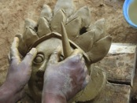

**PRIMO INCONTRO**: **MODELLATO IN CRETA**

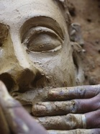Si inizierà con l’osservazione di maschere di diverse tradizioni, comprendendone stili e significati

Lavorando sul calco in gesso di un viso, si modellerà con la creta la forma della maschera che ci interessa realizzare, rispettando proporzioni e forme e esprimendosi liberamente.

La maschera potrà essere a viso intero o a mezzo volto (come le maschere della commedia dell’arte), di animale o di elemento naturale, ad esempio Sole, Luna, Albero, ecc.

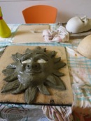

**SECONDO INCONTRO: RIVESTIMENTO IN CARTA**

Con la tecnica della cartapesta a strati si rivestirà il modello in creta.

Il questo secondo incontro si mostrerà come fare un calco in gesso della maschera o del proprio volto.

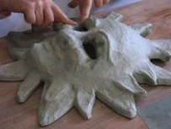

**TERZO INCONTRO: RIFINITURE**

Una volta che la maschera in carta si sarà asciugata,verrà staccata del modello in creta e prima di essere colorata verrà ben rifinita e rinforzata dall’interno con altri strati di carta e/o stoffa e colla.

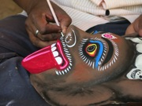

**QUARTO INCONTRO: PITTURA**

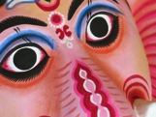Una volta ben rifinita e asciutta,la maschera, potrà essere colorata.

Si osserveranno diversi esempi e stili di tecniche decorative.

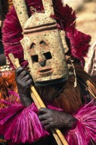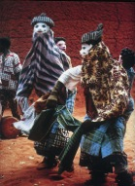**QUINTO e SESTO INCONTRO: I DETTAGLI E IL COSTUME**

Una volta ben rifinito e completato il manufatto, si potranno trovare idee e soluzioni per indossare la maschera ecrearsi un costume che la completi.

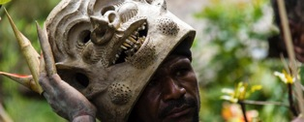

Per dettagli e informazioni sull’organizzazione

Silvia 333 7986899

**Silvia De Ambrogi** Scenografa, burattinaia, illustratrice.

Dopo essersi diplomata in scenografia all'Accademia di Belle Arti di Brera, si è formata lavorando come burattinaia e conduttrice di laboratori di costruzione e animazione di burattini, imparando e collaborando con diversi maestri, quali Gualberto Niemen e Peter Schumann (Bread and Puppet). Dal 2000 frequenta il gruppo teatrale di Ricerca delle Sorgenti ‘Milon Mela’ di AbaniBiswas (collaboratore di Jerzy Grotowski) in India ed Europa. Presso la casa del Teatro di Milòn Mèla (Shantiniketan, West Bengal) Silvia ha appreso l'arte del teatro d'ombre dall'anziano maestro di chayabajiRadhakumudSharma, sviluppandone la linea del disegno e la tecnica di ritaglio in maniera efficace e riprendendo alcune delle sue narrazioni in chiave del tutto personale (Buddha Charitam, Shakuntala, Il racconto del Natale).Sempre presso la Casa del Teatro ha partecipato alle attività del gruppo di danzatori-contadini Chouu apprendendo i loro ritmi e le loro danze e l’arte di costruire le tradizionali maschere.

**ASSOCIAZIONE DI PROMOZIONE SOCIALE**

**“L’ALBERO BANIANO”**

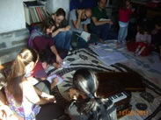

L’Associazione di promozione sociale Albero Baniano ha come finalità la *'promozione di esperienze e competenze culturali, educative, ludiche, teatrali, musicali con particolare attenzione all'intercultura [....] attraverso ogni forma di collaborazione a sostegno della pace, di uno stile di vita sano e del rispetto reciproco fra le persone e i popoli'* (dallo Statuto).

Da diversi anni si occupa di sostenere in provincia di Varese la divulgazione di arti classiche quali la danza, la musica e il teatro di figura. Ha realizzato diverse collaborazioni a sostegno di progetti umanitari e socioculturali in India, e di singoli artisti tradizionali sia in India che in Italia. Propone incontri, corsi e laboratori di musica classica indiana, danza (diversi stili classici), teatro di figura (burattini, marionette, ombre, maschere) e cucina vegetariana